

Штаб
МО ВВПОД «ЮНАРМИЯ»
Кайбицкий муниципальный район
Республики Татарстан
422330 Кайбицкий район
село Большие Кайбицы
ул. Ш. Галиева д.12
тел.8(84370)21187
эл. почта:junajaarmija@rambler.ru

Еженедельный отчет МО ВВПОД «Юнармия»
Кайбицкого муниципального района за период с 14-20.10.24.

1.Количество участников движения: 286.
2.Количество принятых юнармейцев: 0.
3.Проведенные за неделю мероприятия: 12.

- Газета «Кайбицкие зори» пишет о МО ВВПОД «Юнармия».
Иске Чәчкаб мәктәбендә әлеге мәктәпнең Муса Җәлил исемендәге, Кошман мәктәбенең Мансур Миңнуллин исемендәге яшь армиячеләр отрядлары катнашында “Казан каймасы” төзелешенә багышланган чара үтте.

Тулырак: 1.https://kaibicy.ru/news/h%D3%99b%D3%99rl%D3%99r/iske-cackab-maktabenda-kazan-kaimasyna-bagyslangan-cara-utte 2.https://kaibicy.ru/resize/200/images/uploads/news/2024/10/14/2d5e8e4096568b4e4525e86d42cd5226.JPG

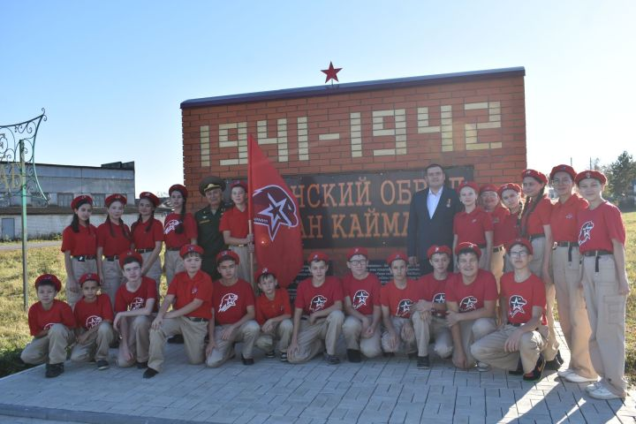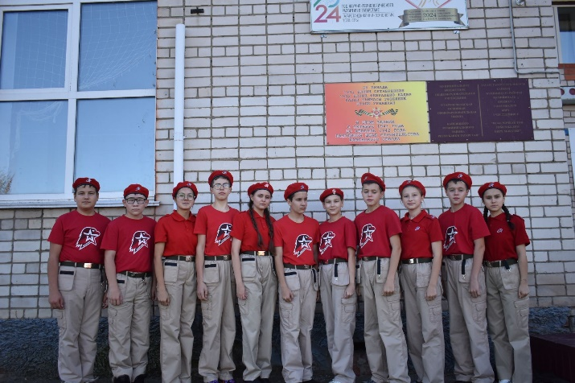

- Казанский обвод Волжского оборонительного рубежа.

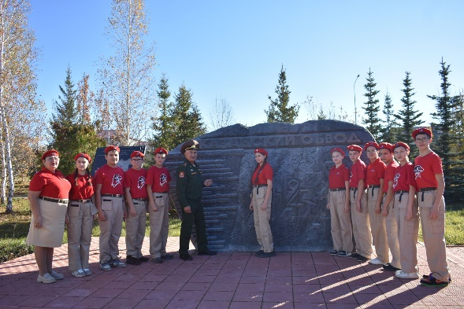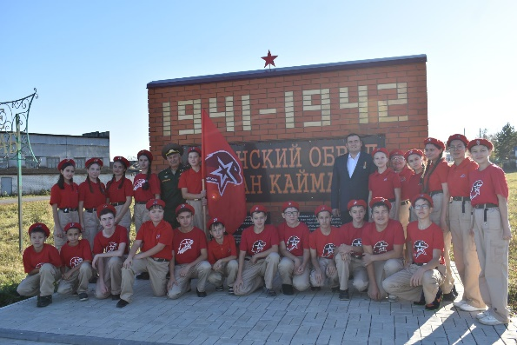

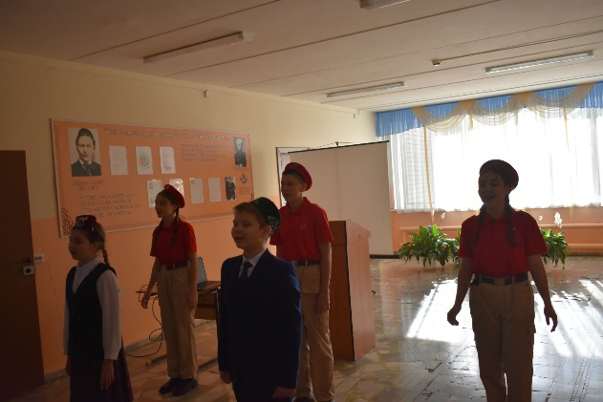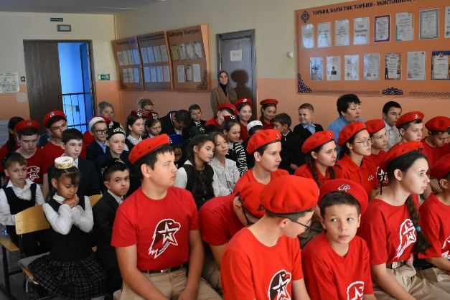

2. 13 октября 1941 г. решением ГКО при Наркомате обороны СССР было образовано Главное управление оборонительного строительства (ГУОБР). 16 октября 1941 г. Государственный Комитет Обороны принял решение о сооружении Волжского оборонительного рубежа. В связи с этим, отряд им.Героя Советского Союза М.Джалиля и полного кавалера ордена Славы проводит мероприятие. Почему они? Потому что, именно у этих населенных пунктов стояли штабы по руководству строительства Казанского обвода. "Первые" и "Юнармейцы" побывали на месте где проходила линия обороны. Главные юнкоры МО ВВПОД "Юнармия".

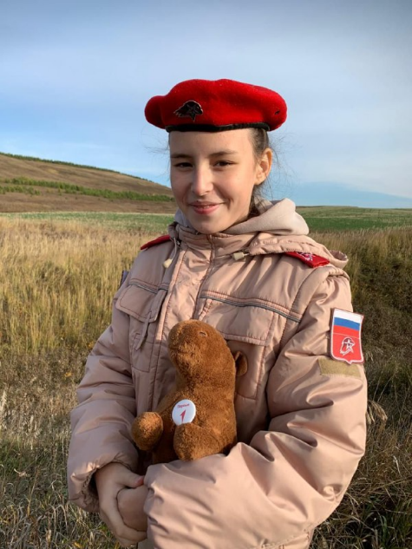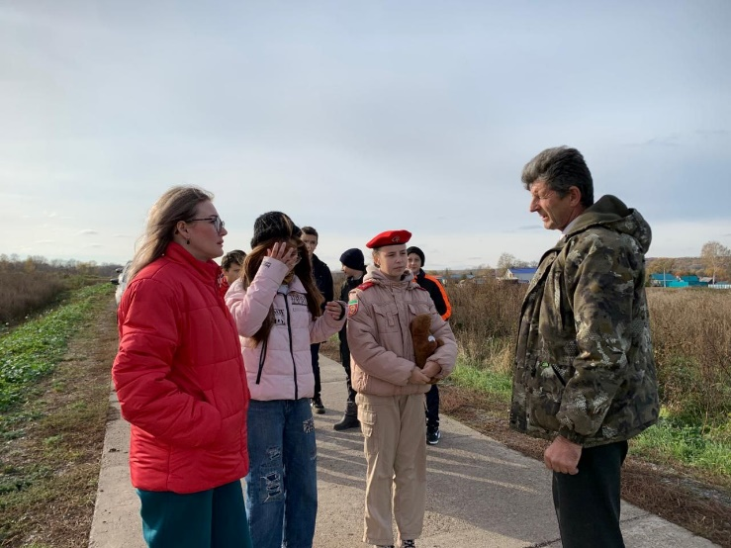

Зиннатуллина Рузиля – лидер движения «Первые» и главный юнкор штаба МО ВВПОД «Юнармия»..

- СВО.
Штаб МО движения ведет переписку с Кирилом Корниковым. Координаторы собрали средства на приобретение 5 массетей. Юнармейцы пишут письма и собирают подарки для передачи на фронт.

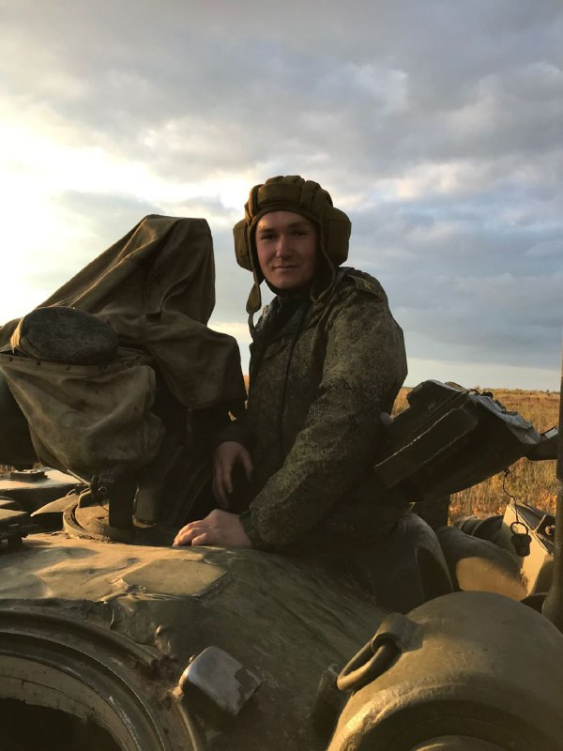

Командир танкового взвода, Старший лейтенант Корников Кирилл Валерьянович в зоне СВО. Наш юнармеец отряда имени В. Драндрова МБОУ "Чутеевская СОШ".
- 10.10.24. Дни рождения почетного пионера - героя юнармейского отряда, отмечают каждый год. Марат Казей - почетный пионер - герой отряда, имени полного кавалера ордена Славы - Тимура Гарафутдиновича Назмутдинова.
https://t.me/yunarmiya_kaibych_rt/5383

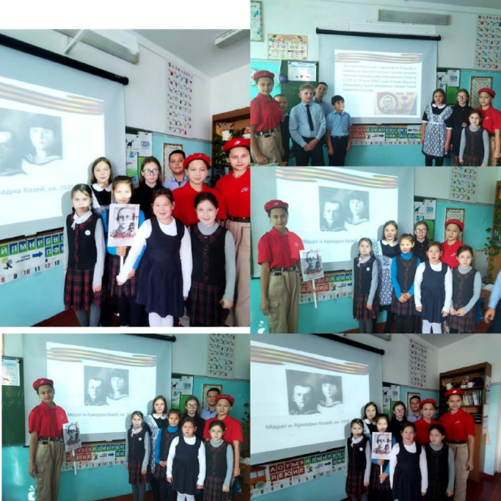

- 16.10.24. День папы. Кадры прислали юнармейцы отрядов имени Героя России и М.Миннуллина. МБОУ «Маломеминская ООШ2 и «Кушманская ООШ»

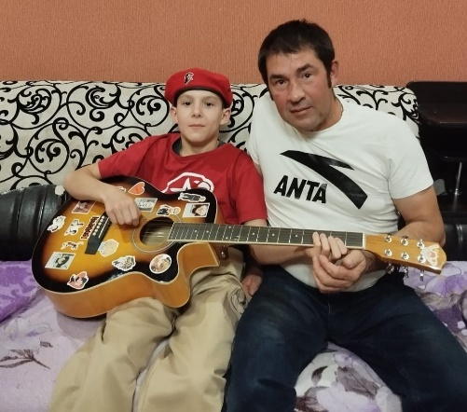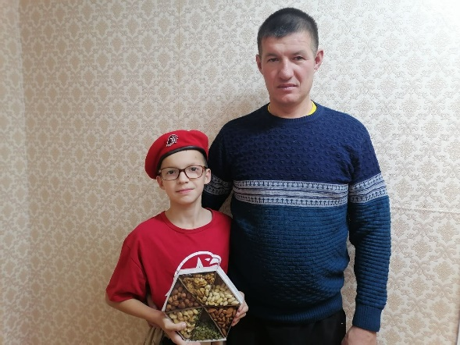

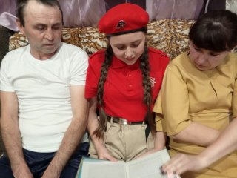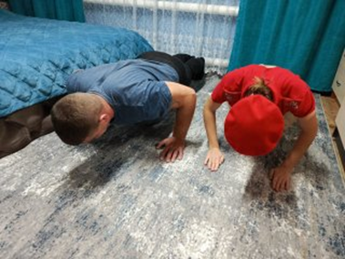

- 12.09.24. Здесь город будет, здесь саду цвесть... Юнармейцы отряда "Подвиг" МБОУ "Большекайбицкая СОШ" на посадке елей в новом парке райцентра.
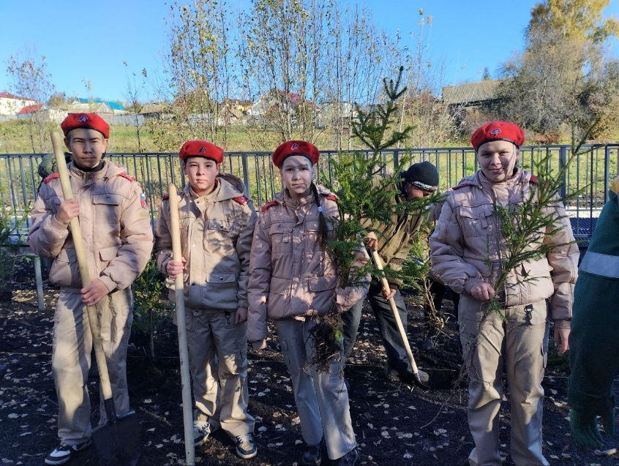

- 11-12.10.24. Лауреаты! Молодцы! Хорошо потрудились!
Республиканский этап соревнований "Готов к труду и обороне"

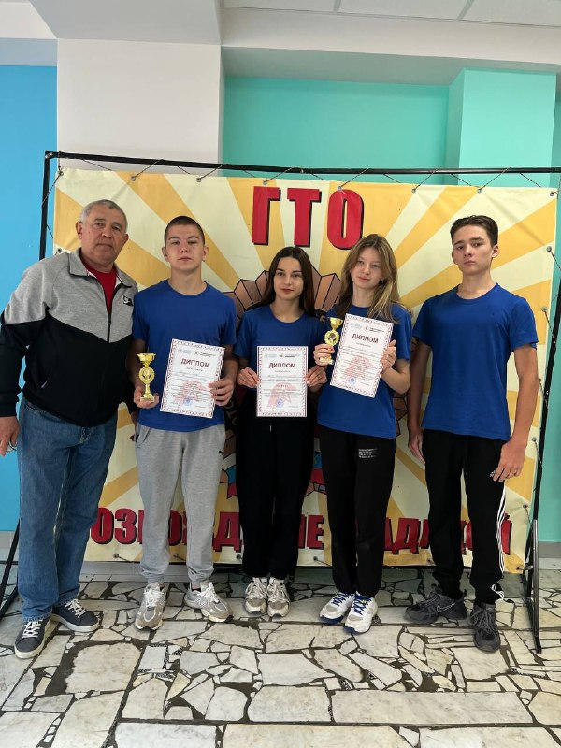

- Акция Добрый Татарстан. Письмо ветерану.

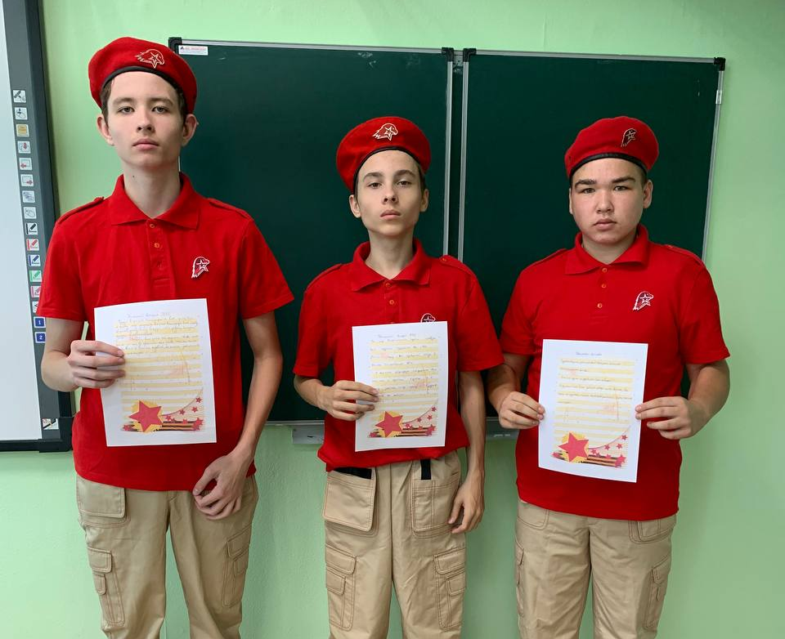

- Второй батальон юнармейского отряда им. Героя Советского Союза М.К.Кузьмина провел в парке Победы экскурсию "Горжусь".
https://t.me/yunarmiya_kaibych_rt/5405 - видеоэкскурсия.

- Юнармейская акция «Дорога к обелиску».
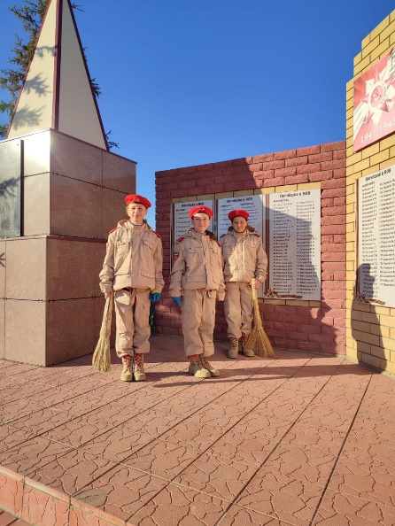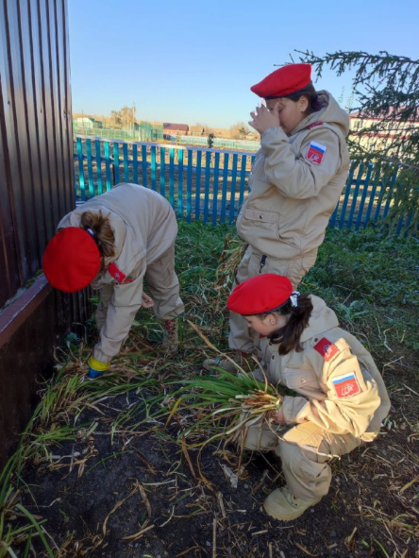

- Рождения юнкора.

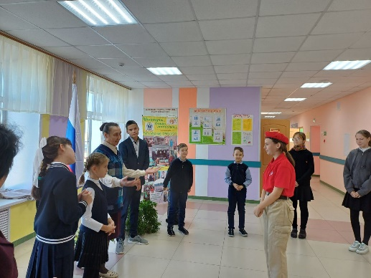

XII. 16.10.24. Турнир по волейболу, посвящённый дню Отцов, среди пап и детей прошёл в нашей школе! Это было захватывающее зрелище, ведь участники боролись не только за победу, но и за внимание своих болельщиков.
Болельщики активно участвовали в турнире, создавая неповторимую атмосферу и заряжая игроков энергией. Юнармейцы отряда имени кавалера Ордена Трудового Красного Знамени Е. Г. Тутаева и ребята из Движения Первых приняли активное участие в организации праздника и были активными игроками и болельщиками во время турнира.
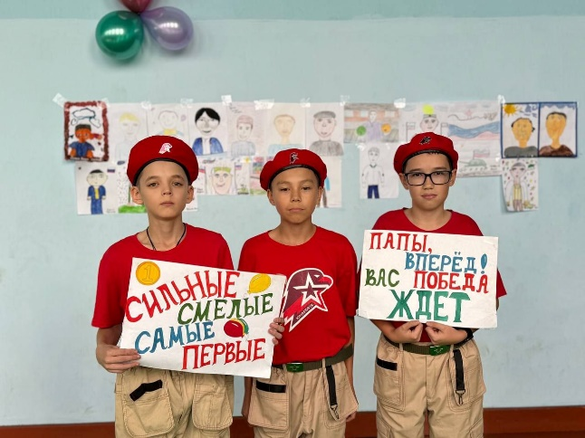

Начальник штаба местного отделения ВВПОД «Юнармия» Р.Д. Насибуллина

